仁愛眼鏡 面試須知
面談時段為下午兩點至九點。
面試流程含多項資料填寫，時間約30~50分鐘。
面試時請攜帶身分證正反面影印本一份、兩吋相片兩張、最高學歷畢業證書影印本一份。
服裝：面試當天著整齊乾淨之服裝。
請維持良好面試禮儀，若無法前來請來電告知，謝謝！
02-29425657 陳店長

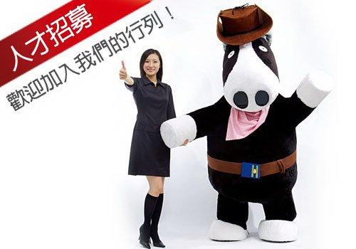

以上麻煩協助配合並感謝您撥空前來，謝謝您

